Termín : | 1.7. – 9.7. 2017
Hrací  místnost : | Kulturní dům Klatovy, Domažlická 767
Prezentace : | V pátek 30.6. od 17.00 do 21.00 hod. a v sobotu 1.7. od 9.30 do 15.00 hod. v hrací místnosti
Systém hry : | Švýcarský systém na 9 kol,  2 hod/partii + 30 s za každý tah
Ubytování :
♦ Integrovaná střední škola
230 Kč/noc ve 2L pokojích s přísl., 300 m od hrací místnosti. Kapacita 100 míst (při méně než 8 nocích – 260 Kč/noc, 1 osoba na 2L pokoji – 300 Kč/noc). K dispozici WIFI.
♦ Penziony :

- U Hejtmana: 2L pokoje, cena 350 Kč/noc, 250m od hrací místnosti

- Klatovský dvůr : 1L, 2L pokoje, cena 300 Kč/ noc (2L), 350 Kč (1L), 700 m od hrací místnosti

- Na Úhlavě : 2L, 3L, 4L pokoje, cena 300 Kč/ noc, v klidné části na okraji města Klatov, 3 km od hrací místnosti
Ohledně volné kapacity na příslušném penzionu nebo dalších požadavků na ubytování se informujte u pořadatele.

Stravování : | Možné v restauraci KD i v blízkém okolí
Přihlášky : | Na adresu ředitele turnaje nejpozději do 11. června!
Ředitel turnaje : | Ing. Pavel Hrdlica  sachklub.klatovy@seznam.cz  Masarykova 334, 33901, Klatovy  Tel: +420 723 514 274  Bank. účet : 2100915282/2010
Hlavní pořadatel (informace) : | Ing. Karel Nováček  karel.novacek@outlook.cz  Tel: 737 337 955
Hlavní rozhodčí : | Ing. Petr Herejk

  Časový rozpis : | 1. kolo : 1. 7.  2. kolo : 2. 7.  3. kolo : 3. 7.  4. kolo : 4. 7.  5. kolo : 5. 7.  6. kolo : 6. 7.  7. kolo : 7. 7.  8. kolo : 8. 7.  9. kolo : 9. 7. | od 16.00 hod.  od 16.00 hod.  od 16.00 hod.  od 16.00 hod.  od 16.00 hod.  od 16.00 hod.  od 14.00 hod.  od 16.00 hod.  od 9.00 hod.

Turnaj A (FIDE)
Startovné :
ELO FIDE 1850 – 1999 800 Kč
ELO FIDE 2000 – 2199 600 Kč
ELO FIDE 2200 – 2299 400 Kč
ELO FIDE 2300 a více 0 Kč

Ceny (Kč) :
10.000/7.000/5.000/3.800/3.000/2.500/2.000/
1.600/1.400/1.200/1.000/900/800/700/600

Pořadatel si vyhrazuje právo přijmout do turnaje A
i hráče s ELO nižším než 1850. Startovné bude v takovém případě navýšené o 200 Kč.

Turnaj B (FIDE)

Startovné :
ELO FIDE nebo ČR 0 - 2000 600 Kč

Ceny (Kč) :
4.000/3.000/2.000/1.500/1.400/1.300/1.200/
1.100/1.000/900/800/700/600/500/400

Ceny pro nejlepší ženy :

TURNAJ A | Kč |  | TURNAJ B | Kč
1. cena | 1000 |  | 1. cena | 700
2. cena | 700 |  | 2. cena | 400
3. cena | 500 |  | 3. cena | 300

Ceny pro nejlepší seniory a mládež:

Nejlepší hráč narozen 1952 a starší obdrží
v turnaji „A“ 1.000 Kč, v turnaji „B“ 500 Kč.
Pro nejlepší chlapce a dívky v kategoriích do 8, 10, 12, 14 a 16 let jsou připraveny věcné ceny.
Slevy ze startovného (lze kumulovat) :

A. Mládež do 16 let (2001 a ml.) – sleva 100 Kč
B. Ženy - sleva 100 Kč
C. Účastníci loňského ročníku nebo MČR mládeže do 16 let 2017 (Kouty nad Desnou) nebo MČR rapid dětí
do 8 let 2016 (Klatovy) – sleva 100 Kč
D. Senioři (1952 a st.) a ZTP – sleva 100 Kč

Soutěž oddílových družstev

V turnaji A vyhrává vítězné 4-členné družstvo hráčů z jednoho oddílu 2000 Kč, v turnaji B 1000 Kč
(do tabulky se započítávají výsledky 4 nejlepších hráčů z jednoho oddílu)
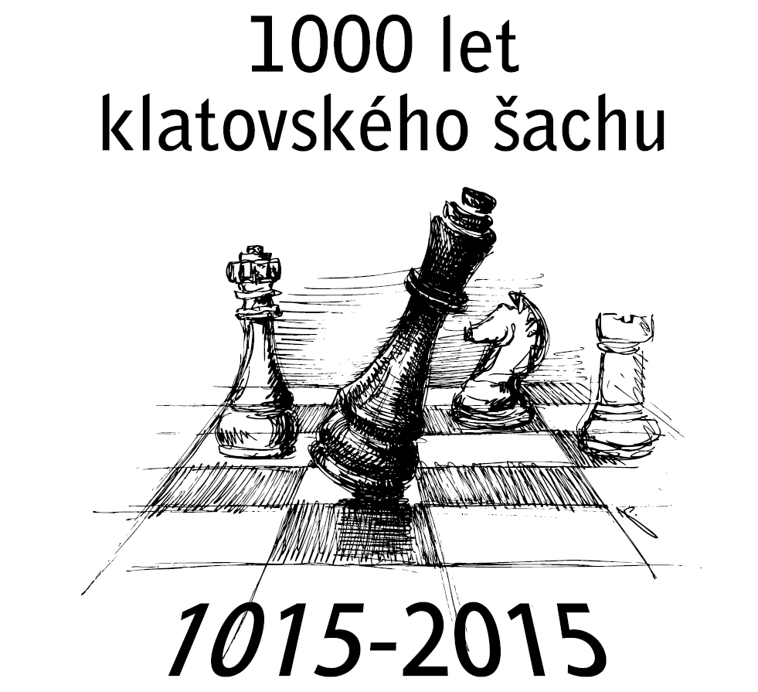
Doprovodný program :
• Turnaj v rapid šachu : (Neděle 2.7. od 9.00)
Švýcarský systém na 7 kol, 2 x 15 min, finanční cena (800 Kč) a dále věcné ceny, startovné 80 Kč, bez omezení účasti
•Turnaj seniorů : (Neděle 2.7. od 9.00)
Švýcarský systém na 7 kol, 2 x 15 min, finanční cena (500 Kč) a dále věcné ceny, osoby nar. 1952 a starší, startovné 50 Kč

• Turnaj mládeže : (Neděle 2.7. od 9.00) Švýcarský systém na 7 kol, 2 x 15 min, kategorie dívky nar. 2003 a ml. a kategorie chlapci nar. 2003
a ml., věcné ceny, startovné 50 Kč
• Turnaj v ping-pongu : (Úterý 4.7. od 9.00) Systém bude určen podle počtu přihlášených, věcné ceny, startovné 50 Kč

• Turnaj v malé kopané : (Středa 5.7. od 9.00) Systém bude určen podle počtu přihlášených, věcné ceny, startovné 300 Kč za družstvo

• Beach volejbal : (Čtvrtek 6.7. od 10.00)
Pouze v případě dobrého počasí. Systém bude určen dle počtu družstev, startovné za pronájem hřiště, věcné ceny

• Turnaj v blesk. šachu: (Pátek 7.7. od 20.00) Švýcarský systém na 15 kol, 2 x 5 minut, finanční cena (800 Kč) a dále věcné ceny, startovné 80 Kč
• Prohlídka města Klatov

Pro zájemce zajistíme prohlídku historické části města Klatov včetně průvodce. Termín bude upřesněn na začátku turnaje.

Další informace
Přihlášky zasílejte se všemi požadovanými
údaji na e-mail: sachklub.klatovy@seznam.cz nejpozději do 11. června. Na www stránkách je k dispozici formulář přihlášky v excelu. Vaši přihlášku a platby si, prosíme, ověřte u ředitele turnaje. Do přihlášek uvádějte vaši adresu, telefon a e-mail. Hráč přihlášený po termínu uzávěrce přihlášek zaplatí v případě přijetí o 200 Kč vyšší startovné. Přihlášený hráč, který se předem řádně odhlásí, dostane zpět peníze za ubytování a startovné. Storno poplatek činí 100 Kč.
Startovné a nocležné zasílejte nejlépe bankovním převodem (VS : rodné číslo před lomítkem) na ředitele turnaje. Je možné zaslat peníze za startovné a ubytování za více hráčů jedním převodem (do zprávy pro příjemce nebo v e-mailu rozepište Vaši platbu). Při platbě na místě se účtuje přirážka 100 Kč. Požadavky na ubytování budou vyřizovány v pořadí došlých přihlášek u hráčů, kteří mají zaplaceno startovné a ubytování. Možnost ubytování je již od pátku.
Při turnaji budou po skončení kola všechny partie k dispozici na webu pořadatele. Tištěný bulletin s partiemi již vydáván nebude. Při prezentaci bude zdarma k dispozici informační zpravodaj, kde se dozvíte více o doprovodných akcích, zajímavostech a účastnických výhodách.
Turnaj se hraje jako Přebor ČOS v šachu mužů, žen a mládeže a Župy Šumavské. Nejlepší obdrží věcné ceny, diplomy a medaile. Hráči oddílů ČOS dostanou po předložení jízdenky na vlak nebo autobus proplaceno 50% jízdného z místa bydliště do Klatov a zpět.
O pořadí rozhodují: 1.Body, 2.Střední Buchholz, 3.Buchholz, 4.Sonnenborn, 5.Los. Turnaj A i B bude započítán na ELO FIDE i ČR.
Při závěrečném vyhlášení budou vylosovány
2 hodnotné ceny.

www.sachy-klatovy.cz

Šachklub Sokol Klatovy
pořádá
25. ročník šachového turnaje

O pohár města Klatov 2017

22. Přebor ČOS v šachu
Přebor Župy Šumavské



Klatovy, 1. 7. – 9. 7. 2017
Přihláška (správné údaje zakroužkujte)
Akademický titul : | Příjmení a jméno :
Datum narození : |  | ELO FIDE : |  |  |  | ELO nár. : |  | VT :
Telefon : |  |  |  | E-mail :
Adresa bydliště (včetně PSČ) :
Oddíl : |  |  |  |  |  | Ubytování od : do :
Ubytování v ISŠ  (á 230 Kč) : ANO – NE |  |  |  |  | Ubytování V penzionu  (info pořadatel): ANO – NE
Případní spolubydlící :
Závazně se přihlašuji do turnaje A - B |  |  | Uplatňuji slevu : A, B, C, D |  |  |  | Výše start. po slevách :
Na příjem přihlášky a platby za startovné a ubytování se, prosíme, informujte u ředitele turnaje
Další sdělení :

Přihláška (správné údaje zakroužkujte)
Akademický titul : | Příjmení a jméno :
Datum narození : |  | ELO FIDE : |  |  |  | ELO nár. : |  | VT :
Telefon : |  |  |  | E-mail :
Adresa bydliště (včetně PSČ) :
Oddíl : |  |  |  |  |  | Ubytování od : do :
Ubytování v ISŠ  (á 230 Kč) : ANO – NE |  |  |  |  | Ubytování V penzionu  (info pořadatel): ANO – NE
Případní spolubydlící :
Závazně se přihlašuji do turnaje A - B |  |  | Uplatňuji slevu : A, B, C, D |  |  |  | Výše start. po slevách :
Na příjem přihlášky a platby za startovné a ubytování se, prosíme, informujte u ředitele turnaje
Další sdělení :

Přihláška (správné údaje zakroužkujte)
Akademický titul : | Příjmení a jméno :
Datum narození : |  | ELO FIDE : |  |  |  | ELO nár. : |  | VT :
Telefon : |  |  |  | E-mail :
Adresa bydliště (včetně PSČ) :
Oddíl : |  |  |  |  |  | Ubytování od : do :
Ubytování v ISŠ  (á 230 Kč) : ANO – NE |  |  |  |  | Ubytování V penzionu  (info pořadatel): ANO – NE
Případní spolubydlící :
Závazně se přihlašuji do turnaje A - B |  |  | Uplatňuji slevu : A, B, C, D |  |  |  | Výše start. po slevách :
Na příjem přihlášky a platby za startovné a ubytování se, prosíme, informujte u ředitele turnaje
Další sdělení :

